 | 联合国国际组织人才培养在线项目 | 2022暑假
联合国官方背景提升项目，收获官方证书、推荐信、成绩单
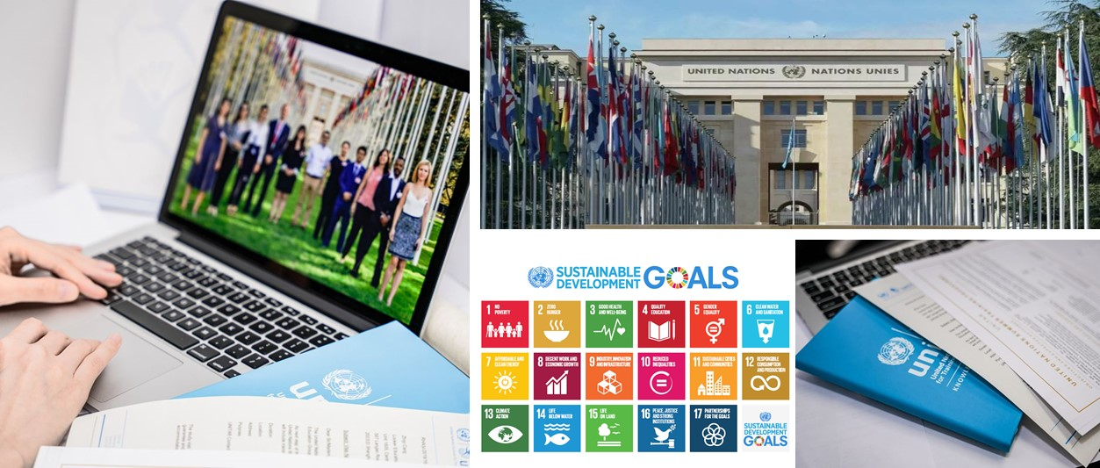

项目背景
联合国国际组织人才培养在线项目由联合国官方部门设计，在联合国在线学习平台上开展，旨在拉近学员与联合国的距离，增加对联合国的了解，提升学员在国际事务中的知识储备与技能，有效且高效地适应国际多边环境。部分主题还包括联合国实习生的模拟面试环节和申请材料审核，学员在联合国专家和学者的指引下提升个人专业知识与职业技能，树立国际化视野，这将对学员的职业和个人发展产生终身的影响。

 |  | 项目主题
编号 | 课程主题 |  |  | 开课日期 | 结课日期 | 时长 | 项目费用 | 内容
UNO1 | 联合国 - 全球治理与全球胜任力 |  |  | 08.01 | 08.14 | 2周 | 9980元 | 附件1
UNO2 | 联合国 - 青年外交官 |  |  | 07.18  08.01 | 08.14  08.28 | 4周 | 9980元 | 附件2

联合国简介
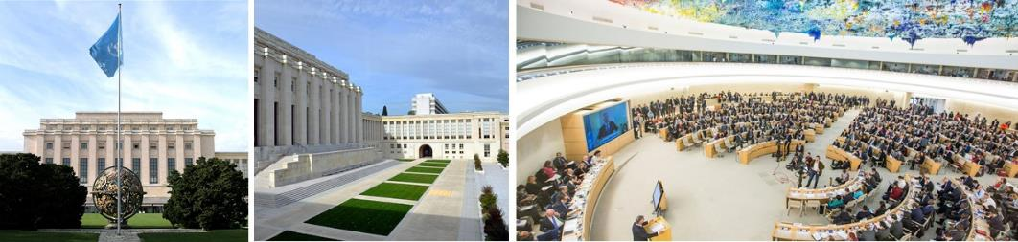
联合国（United Nations,简称 UN）是第二次世界大战后成立的国际组织，是一个由主权国家组成的国际组织。1945年10月24日，在美国旧金山签订生效的《联合国宪章》，标志着联合国正式成立。联合国致力于促进各国在国际法、国际安全、经济发展、社会进步、人权及实现世界和平方面的合作。联合国是一个国际性组织，于1945年成立，现有会员国193个。联合国安全理事会的五大常任理事国有：美利坚合众国、俄罗斯联邦、大不列颠及北爱尔兰联合王国、法兰西共和国和中华人民共和国。联合国的行政首长是联合国秘书长，当前由安东尼奥·古特雷斯担任。联合国共有六种工作语言，分别为英语、法语、俄语、汉语、阿拉伯语和西班牙语。联合国在维护世界和平，缓和国际紧张局势，解决地区冲突方面，在协调国际经济关系，促进世界各国经济、科学、文化的合作与交流方面，都发挥着相当积极的作用。

项目内容
联合国国际组织人才培养在线项目分为“全球治理与全球胜任力”和“青年外交官”两个主题。学员将在联合国在线学习平台进行学习，由各联合国主要机构的专家、经验丰富的外交官和高级国际官员执教。项目包含以下内容：
直播课程
在线研讨会
由联合国主要机构的专家执教，与学员零距离互动讲解，提升学员的专业知识。在线研讨会可与下列联合国机构共同展开：
- 联合国日内瓦办事处
- 世界卫生组织
- 世界贸易组织
- 世界气象组织
- 联合国难民署
- 联合国环境署
- 红十字会
在线讲座
由联合国经验丰富的外交官和高级国际官员执教，组织学员进行模拟训练、讨论学习、互动交流，提升学员的专业技能。在线讲座主题包含：
- 领导力技能
- 国际治理
- 国际争端解决
- 公众演讲技能
- 谈判技能
- 多边会议与外交
- 可持续发展目标
- 联合国职业发展指导
云参访
跟随联合国工作人员的镜头走进并深入学习了解位于日内瓦的联合国机构等，包括：
- 日内瓦联合国主要机构：世界卫生组织、世界贸易组织、世界气象组织等
- 联合国欧洲总部 — 万国宫
- 日内瓦外交区
在线职业培训
联合国专家将为学员们提供在线职业培训，内容包含：
- 联合国学习：联合国历史、创始文件、成员国、可持续发展目标、国际和平等
- 联合国职业发展：简历写作、求职信写作、模拟面试、联合国实习机会、联合国职位构架等
模块学习（通过联合国在线学习平台学习）
资料学习
学习资料包含每个主题模块的专业知识内容，有阅读材料、多媒体材料等，使学员通过交互式学习软件进行高效学习、掌握专业知识。学习模块包含但不限于：
- 联合国系统
- 会议外交
- 谈判技能
- 国际交流
- 可持续发展
- 演讲稿写作艺术
学习论坛
通过在线论坛，学员可以自由发表问题与评论，并与其他学员、联合国专家和联合国工作人员进行在线讨论。
评估与测试
每个课程模块结束之后将进行评估测试，确保学员掌握学习内容。
实习生培养任务（仅限青年外交官主题）
实习生培养任务类似于联合国实习生的日常实习工作，在联合国内部办公软件Microsoft Teams展开。通过实习生培养任务，学生将真实体验联合国的办公环境，为日后的职业发展做准备。
*备注：联合国主办部门会根据不同项目主题和时长从以上内容中选取合适内容进行安排。

项目收获
顺利完成项目且满足考核要求后，学员将获得联合国主办部门颁发的官方结业证书与成绩评定报告，优秀学员将获得官方推荐信，表现优异的学员还将有机会获得联合国的实习机会。
 | 结业证书
 | 顺利完成项目且满足考核要求后，学员将获得联合国主办部门颁发的官方结业证书，这既是对学员学习能力的认可，也是对此次在线项目学习的证明。
 | 成绩评定报告
评分标准：
- 多选题测试：80-85分通过、85-95分良好、95-100分优秀
- 论坛表现：评估每个课程模块学习过程中学员的论坛表现（例如，论坛参与的质量与数量等）
- 课堂表现：评估学员在直播学习中的表现（例如：积极提问、参与课堂互动等）
- 实习生培养任务（仅限青年外交官主题）：根据评分细则打分
 | 推荐信
 | 联合国官方主办部门将为项目中的优秀学员签发推荐信。这将在学员日后的留学、求职中起到不可或缺的加分作用。
 | 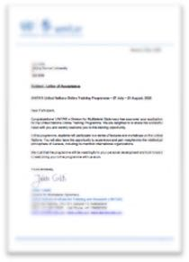 | 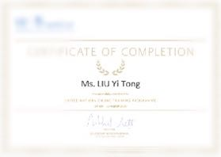 | 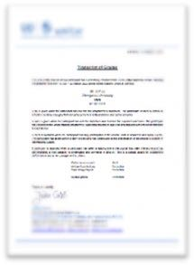 | 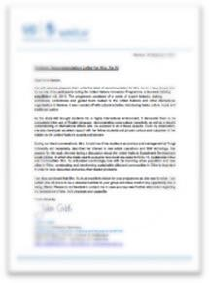
 | 录取信 | 结业证书 | 成绩评定报告 | 推荐信

附件1: 联合国 - 全球治理与全球胜任力

 | 课程概览
联合国 - 全球治理与全球胜任力项目为期2周，学员将有机会参与在线学习，了解联合国的历史、职能活动、主要机构以及作为多边主义中心的日内瓦，接受联合国专家、外交官及国际官员的专业培训，并跟随导师的镜头深入了解联合国主要机构。
本主题包含以下两个组成部分：
模块学习（包含课程材料学习、论坛讨论、评估与测试，通过联合国线上学习平台开展）
模块1 | 联合国
模块2 | 会议外交
模块3 | 谈判技能
直播学习
该部分将由联合国知名外交官及学者执教，有各种不同方向的国际组织精选项目，课程涉及外交沟通技巧和外交礼仪。学员还可参与聆听来自联合国日内瓦办事处、世界贸易组织、国际红十字会、联合国难民署等联合国组织官员的专家讲座。
直播课题将从以下课题中选择：联合国系统、全球治理、国际关系、模拟联合国、工作申请技能、谈判技能、国际争端解决、联合国可持续发展目标等
 | 参考日程
 | 时间 | 直播课程 |  | 模块学习
 | 第1天 | 在线研讨会 | 欢迎仪式与联合国系统  - 联合国历史  - 联合国职能  - 联合国职业发展 | 模块1：联合国  国际联盟  - 历史与构想  - 第一次世界大战  - 国际联盟  - 日内瓦  - 失败或成功？  联合国  - 联合国的成立  - 联合国宪章  - 联合国系统  联合国主要机关  - 联合国大会  - 安全理事会  - 联合国经济及社会理事会  - 联合国国际法院
 | 第2天 | 在线讲座 | 全球治理  - 全球治理的核心要素  - 全球治理的实践意义  - 当今全球治理的制约因素
 | 第3天 | 在线讲座 | 多边会议与外交  - 多边会议的作用  - 多边会议组成  - 模拟决议：无碳日内瓦
 | 第4天 | 在线讲座 | 模拟联合国  - 模拟联合国技能训练  - 作为模拟国家代表参与国际议题谈判与沟通
 | 第5天 | 在线讲座 | 工作申请技能  - 简历写作  - 求职信写作  - 职位申请 | 模块2：会议外交  召开会议的原因？  - 会议的种类  - 会议的功能  - 会议在现实世界中的成果  会议的基本要素  - 任务/代表/管理/秘书处/东道国/会议结构/场地/议事规则/主权国家/协议/会议动态  会议流程  - 会前准备/会议文件/代表注册/会议开幕并选举主席/通过议事规则/通过议程/选举办官员/工作组织和行政事项/一般性辩论/委员会工作/报告和决策：成果/会议闭幕和后续行动
 | 周末 | - | 无直播安排
 | 第8天 | 在线研讨会 | 国际关系  - 国际关系的概念  - 国际关系的发展历程  - 当今世界国际关系分析
 | 第9天 | 在线讲座 | 谈判技能  - 谈判的定义  - 谈判者的“话语权工具”  - 成功谈判法则
 | 第10天 | 云参访 | 日内瓦外交区  - 世界贸易组织/世界知识产权组织/红十字国际委员会/世界气象组织等联合国机构/日内瓦高级国际关系及发展学院参访 | 模块3：谈判技能  谈判的定义  - 简介  谈判者的“话语权工具”  - 引言  - 谈判者的工具  - 谈判者的“剪切/移动”工具  - 谈判者的“程序”工具  - 成功谈判的7大原则
 | 第11天 | 在线讲座 | 国际组织概览  - 国际组织的基本概念  - 国际组织的形成与发展  - 主要国际组织
 | 第12天 | 在线研讨会 | 可持续发展目标&结业仪式  - 17个可持续发展目标  - 可持续发展议程  - 可持续发展在行动
 | 周末 | - | 无直播安排 | 模块学习作业最终提交
 | *备注：以上仅为往期参考内容，最终学习内容以联合国实际安排为准。
 | 时间安排
2周期间学员的总学习时间为40-45小时，项目两大组成部分的学习任务量大致如下：
- 直播课程：每个直播课程1.5或3小时，每周共12小时，总计24小时
- 模块学习：每周9小时，总计18小时
 | 结业要求
参与论坛讨论
每个课程模块均包含论坛讨论，课程导师将在论坛上发布讨论主题，学员可参与问题讨论与回复。学员的论坛表现（例如，论坛参与的质量与数量）将被计入最终评分。
完成模块学习并通过测试
每个课程模块学习完成后都有一个测试，测试包含10-20道题目，测试正确率需达到80%以上，每一个测试有3次机会尝试，其中最高成绩将被计入最终评分。
积极参与直播学习
在直播学习中积极提问、参与课堂互动。学员的在直播课程中的表现将被记入最终评分。

附件2：联合国 - 青年外交官

 | 课程概览
 | 联合国 - 青年外交官项目为期4周，学员将有机会获得全方位的国际职业技能培训。项目由联合国联合国专家、外交官及国际官员执教，旨在培养学员国际领导力、国际谈判、国际会议演讲、多边外交等多方面的职业技能，助力未来国际性人才发展。项目还包含联合国实习生培养任务与联合国实习生模拟面试，并由联合国专家对学生提交的简历与求职信进行审核，提出修改意见，提升学员在日后申请联合国实习或正式职位时的自信心与能力！
 | 项目日程
 | 时间 | 直播课程 |  | 模块学习
 | 第1周 | 在线研讨会 | 欢迎仪式与联合国系统  - 联合国历史  - 联合国职能  - 联合国职业发展 | 模块1：联合国  国际联盟  - 历史与构想/第一次世界大战/国际联盟/日内瓦/失败或成功？  联合国  - 联合国的成立/联合国宪章/联合国系统  联合国主要机关  - 联合国大会/安全理事会/联合国经济及社会理事会/联合国国际法院
 | 第1周 | 在线研讨会 | 联合国项目与实用性案例  - 联合国项目介绍  - 实用性案例分析
 | 第1周 | 在线研讨会 | 工作申请技能  - 简历写作  - 求职信写作  - 职位申请
 | 第2周 | 在线讲座 | 多边会议与外交  - 多边会议的作用  - 多边会议组成  - 模拟决议：无碳日内瓦 | 模块2：会议外交  召开会议的原因？  - 会议的种类/会议的功能/会议在现实世界中的成果  会议的基本要素  - 任务/代表/办事处/秘书处/东道国/会议结构/场地/议事规则/主权/协议/会议动态  会议流程  - 会前准备/会议文件/代表注册/会议开幕并选举主席/通过议事规则/通过议程/选举办事处/工作组织和行政事项/一般性辩论/委员会工作/报告和决策：结果/会议闭幕和后续行动
 | 第2周 | 云参访 | 万国宫导览  - 参访人权与文明联盟会议厅、大会厅、理事会厅等  - 万国宫作为国际联盟总部的历史
 | 第3周 | 在线讲座 | 公众演讲技能  - 公众演讲的挑战  - 如何成为好的演讲者  - 演讲准备、目的和结构 | 模块3：谈判技能  谈判的定义  - 简介  谈判者的“话语权工具”  - 引言  - 谈判者的工具–概述  - 通话功能的“剪切/移动”工具  - 话语权的“程序”工具  - 成功谈判的7个原则
 | 第3周 | 在线研讨会 | 联合国职业发展指导  - 联合国职位申请
 | 第4周 | 在线研讨会 | 可持续发展目标  - 17个可持续发展目标  - 可持续发展议程  - 可持续发展在行动 | 模块4：国际沟通  国际沟通  - 国际沟通的定义/跨文化沟通/冰山文化概念/洋葱模型  沟通的类型  - 语言沟通/非语言沟通  有效的国际沟通  - 导论/为何会发生误解/沟通的障碍  高效的多元文化会议  - 沟通的障碍/层级/会议的目的
 | 第4周 | 在线研讨会 | 模拟面试I
 | 第4周 | 在线研讨会 | 模拟面试II
 | 第4周 | 在线研讨会 | 结业仪式
 | 实习生培养任务
实习生培养任务类似于联合国实习生的日常实习工作，在联合国内部办公软件Microsoft Teams展开。通过实习生培养任务，学生将真实体验联合国的办公环境，为日后的职业发展做准备。在项目最后一周，学员需提交简历（CV）和求职信（Cover Letter），联合国工作人员将进行指导评分。学员可选择的实习生培养任务包含：
- 项目管理
- 翻译
- 艺术与设计
- 外联与宣传
 | *备注：以上仅为往期参考内容，最终学习内容以联合国实际安排为准。
 | 时间安排
4周期间学员的总学习时间为40-45小时，项目三大组成部分的学习任务量大致如下：
- 直播课程：每个直播课程1.5或3小时， 每周5小时，总计20小时
- 模块学习：每周3小时，总计12小时
- 实习生培养任务：每周3小时，总计12小时
 | 结业要求
完成模块学习并通过测试
每个课程模块学习完成后都有一个测试，测试包含10-20道题目，测试正确率需达到80%以上，每一个测试有3次机会尝试，其中最高成绩将被计入最终评分。
选择并完成实习生培养任务
每一位学员需在四个实习培养任务主题（项目管理/翻译/艺术与设计/外联与宣传）中选择并完成其中之一，实习生培养任务成果将被考核并计入评分。
完成个人简历及求职信
每一位学员需需完成简历（CV）和求职信（Cover Letter）提交。联合国工作人员将进行指导并评分。

 | 联合国国际组织专家
项目由联合国主办部门指定的专业教师授课, 往期课程教师包括：
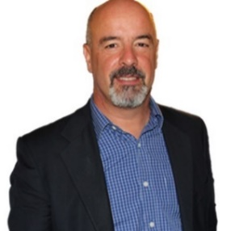 |  | 杰瑞米·罗霍斯特（Mr. J. L’host）  - 谈判技巧、公共演讲技巧和领导技巧培训师。  - 驻日内瓦和莫斯科的专职高级顾问，与联合国各部门保持长期国际合作。  - 培训与咨询集团The November Company的创始人兼总经理。
玛丽·何塞·阿斯特·德穆兰（Ms. M. Astre-Démoulin）
- 任职于联合国日内瓦办事处发展和学习科。
- 联合国日内瓦办事处人力资源师和管理人员的首席培训官。
- 伯尔尼传播博物馆跨文化传播问题专家。
拉尔斯·蒂尔福斯（Mr. Lars Tillfors）
- 曾任瑞典外交官，长期从事多边和双边外交谈判工作。
- 曾在纽约、日内瓦和华盛顿担任代表和国际公务员。
- 青年外交官、国际公务员外交及多边谈判培训师。
克莱尔·杜尔（Ms. C. Doole）
- 公共演讲技巧专家。
- 前BBC驻伦敦、布鲁塞尔和日内瓦记者。
- 联合国、国际红十字联合会和世界自然基金会发言人。
爱丽丝·理查德（Ms. A. Richard）
- 联合国可持续发展目标培训师。
- Co-CREATE ImpACT创始人。
- 曾工作于联合国儿童基金会。
朱利安·卡莱蒂（Mr. J. Caletti）
- 联合国系统和联合国项目专家。
- 联合国青年领袖培训计划负责人。
- 精通德语、英语、西班牙语、法语、葡萄牙语和普通话。

